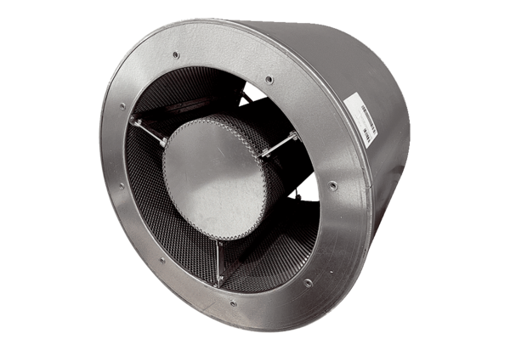Cijevni prigušivač RSKI 125/1500Jedinica za pakiranje: 1 komAsortiman: C
Broj artikla: 0073.0257Proizvođač: MAICO

